وزارة التربية الوطنية مديرية التربية ولاية الجلفة
متوسطة: المقدم سي بن يطو. مويلح الجديدة المستوى: السنة اولى متوسط

اختبار الفصل الثالث في مادة العلوم الفيزيائية والتكنولوجيا المدة: ساعة ونصف

الجزء الأول: (12 نقطة)
التمرين الأول: (06 نقاط)
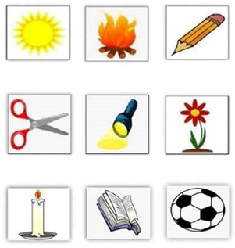
من خلال الأجسام المستخدمة في الصورة والتي تمثل مجموعة من المنابع الضوئية، واعتمادا على مكتسباتك القبلية في وحدة المنابع والأوساط الضوئية اجب عما يلي
1/ ما تعريف الأجسام المضيئة والاجسام المضاءة؟
الأجسام المضيئة هي..........................................................
شمس
نار
قلم
الأجسام المضاءة هي ..........................................................
2/ صنف الأجسام السابقة في الجدول التالي:
كتاب
شمعة
كرية
مقص
مصباح يدوي
زهرة
أجسام مضيئة |  | أجسام مضاءة
طبيعية | اصطناعية | طبيعية | اصطناعية
التمرين الثاني: (06 نقاط)
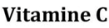
أحس محمد بتعب شديد فقام بإذابة قرص فوار ( ) في كوب من الماء النقي كما تبين الوثيقة
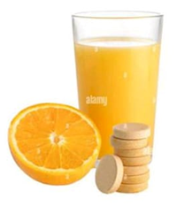
1/ ما نوع الخليط الذي تحصل عليه محمد؟ علل.
نوع الخليط: ............................... التعليل: ........................
2/ حدد المذيب والمذاب في التجربة السابقة وما اسم المحلول الناتج؟
المذيب هو: ........................ والمذاب هو: ..................................
اسم المحلول الناتج: ...................................
لاحظ محمد بعد مدة زمنية ان القرص الفوار لم يختفي كليا ف الماء.
3/ اقترح حلا مناسبا حتى تنحل الكمية المتبقية من القرص وماذا نسمي هذه العملية؟
الحل: ............................................. اسم العملية: ...............................................
صفحة 1 من 2
الجزء الثاني: (08 نقاط)
الوضعية الادماجية:
تُستخدم المياه المُقطرة في العديد من الاستخدامات الطبية المُختلفة، ومن أهمّ هذه الاستخدامات تعقيم الأدوات الطبية؛ وذلك لأنّ لها قدرة كبيرة على التخلّص من بقايا أو رواسب عليها، كما يستخدمها الجرّاحون للتعقيم من أيّ التهابات أو تلوّثات تُشكّل خطرًا على الإنسان.
ومن اجل الحصول على الماء المقطر انطلاقا من ماء الحنفية يتم تحقيق التجربة الموضحة في الوثيقة 3
من اجل تحقيق هذه الظاهرة تجريبا نحقق التركيب الموضح في الوثيقة 3
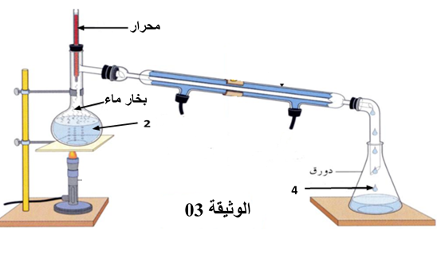
1
2

1/ اشرح لماذا لا يعتبر الماء النقي خليطا.
..............................................................................................................................................................................
2/ ما هو الهدف من انجاز التجربة الوثيقة (03).
..............................................................................................................................................................................
3 أكمل البيانات المرقمة في الوثيقة (03).
1....................................................................2.............................................................
4/ اذكر معيارين للماء المقطر.
1....................................................................2.............................................................

بالتوفيق

صفحة 2 من 2

